Министерство образования и науки Российской Федерации

Санкт-Петербургский государственный политехнический университет

—

Факультет технической кибернетики

**Кафедра «Информационная безопасность компьютерных систем»**

**ЛАБОРАТОРНАЯ РАБОТА №5**

**Вычисление значения по формуле**

по дисциплине «Информатика»

Выполнил

студент гр.13508/13 А.Э.Палёный

<*подпись*>

Руководитель

доцент, к.т.н. А.И.Печёнкин

<*подпись*>

Санкт-Петербург

2015

Оглавление

Цель работы: 3

Решаемые задачи: 3

Ход работы: 3

Трудности, возникшие при разработке: 3

Результат: 3

Приложение: 3

# Цель работы:

Понять, как защитить данные от переполнения при работе с вещественными типами.

# Решаемые задачи:

Вычисление значения функции P, где $x, n≥0 и x,n$ вещественные числа.

$$P\left(x,n\right)=\left\{\begin{aligned}\sqrt{x-n}, &x-n>10 \\ \sqrt[3]{x-n}, &x≤n \\ \sqrt{x}-\sqrt{n}, 5<x-n≤10 \\ \sin{x}-\cos{x}, 0<x-n≤5\end{aligned}\right.$$

# Ход работы:

Была создана программа, которая условно делится на 2 части:

1. В первой части реализовано:
   1. Инициализация переменных
   2. Получение данных от пользователя
   3. Подсчёт значения по формуле, используя оператор if. Перед написанием программы, мной было выяснено, что в этой формуле в независимости от введённых данных, будет действовать только одно условие.
2. А в заключительной части было реализовано:
   1. Проверка вводимых пользователем значений на переполнение. Изначально я использовал вещественный тип данных – double. В нём как мне уже стало известно раньше, 15-значное число – максимальное число, до которого мы будем получать точный ответ. Дальше образуется погрешность. Связано это с тем, что под этот тип данных отводится всего 52 бита. А этой памяти хватает только, чтобы точно хранить 15-значное число.
   2. Вывод полученных результатов пользователю.

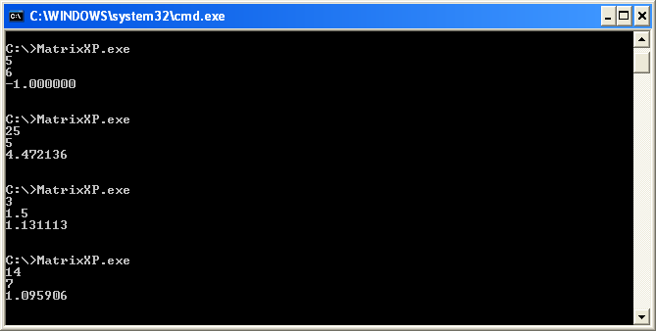Скриншот работающей программы:

# Трудности, возникшие при разработке:

Основная трудность была в поимке и проверке данных на превышение 15 знаков. После недолгих раздумий, я пришёл к выводу, что с этим заданием отлично справиться логарифмическая функция, а именно – десятичный логарифм.

# Результат:

В результате была создана и успешно протестирована программа, вычисляющая значение по формуле.

# Приложение:

#include <stdio.h>

#include <math.h>

#include <conio.h>

#include <limits.h>

#include <float.h>

int main()

{

double x,n,s,res;

scanf("%lf",&x);

scanf("\n%lf",&n);

if(x-n > 10)

s=sqrt(x-n);

if (x<=n)

{

s=(x-n);

if (s!=0)

{

s*=-1;

s=(-1)*powf(s,1.0/3.0);

}else s=0;

}

if ((x-n>5) && (x-n<=10))

s=sqrt (x) - sqrt (n);

if ((x-n)>0 && (x-n)<=5)

s=sin(x) - cos (x);

res=log10(x);

if(log10(x)-1 > DBL_DIG || log10(n)-1 > DBL_DIG) printf("Error");

else printf ("%lf\n", s);

getchar();

getchar();

// system ("pause");

return 0;

}